OA 7 | 8. Encuentra 3 fracciones equivalentes a $\frac{3}{4}$.  Anótalas en los recuadros.  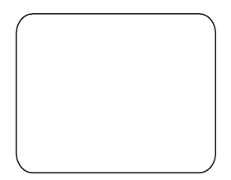 | 5° Básico  Tomo 1  Capítulo 8  Fracciones propias.

